**INFORME DE REPORTE EN EL PORTAL SISEVE- 18 DE 0CTUBRE 2024**

**SEÑORA:** Dra. Norka Belinda Ccori Toro

Directora de la Unidad de Gestión Educativa Local El Collao

**PRESENTE.**

**ASUNTO:** COMUNICO**,** REPORTE EN LA PLATAFORMA SISEVE-PRESUNTO CASO DE VIOLENCIA PSICOLOGICO Y VERBAL AL ESTUDIANTE **CELV**. DE TERCER GRADO “B” – REGISTRO N° 24183F3C62

**FECHA:** Ilave, 22 de octubre de 2024

Es grato dirigirme a su digna persona con la finalidad de poner en su conocimiento que, el día 18 de octubre de 2024, ha sido reportado en la plataforma SISEVE. Un presunto caso de violencia escolar en contra del menor de iniciales **CELV,** estudiante del tercer grado de educación secundaria de la Institución Educativa **Jorge Basdre-Camicachi** de parte del Auxiliar **Jaime Edwin Alanoca Ticona,** según se refiere en el registro de la plataforma, que debe ser atendido en forma oportuna por los responsables afiliados en la plataforma SISEVE de la Institución educativa en referencia, según las normativa mencionados y de acuerdo a la programación de las tareas en la plataforma SISEVE- Ministerio de Educación.

* **Tareas** 1,2,3 7 se debe cumplir en remitir las evidencias hasta el día 20 de octubre de 2024
* **Tareas** 4,5,6,8,9,10 de debe remitir evidencias has el 17 de noviembre de 2024

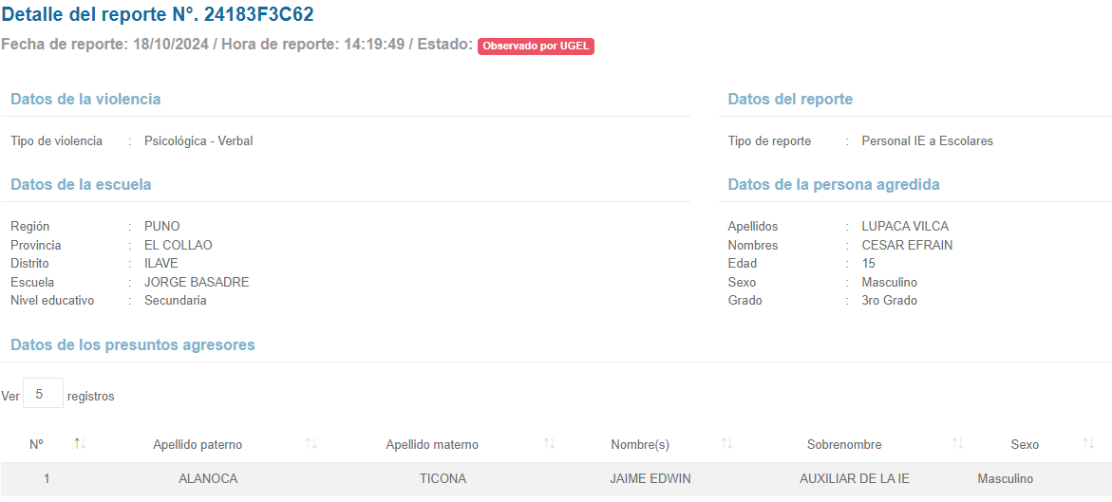

Es cuanto puedo informar al respecto

CC. ARCH.